様式１　（市町村啓発用）

赤ちゃんのきこえの検査

（新生児聴覚スクリーニング検査）について

　生まれてきた赤ちゃんの健やかな成長は、誰もの願いです。１，０００人に１～２人は生まれつき耳の聞こえに障害を持つといわれていますが、その障害を早く発見して、適切な援助をすることにより、ことばの発達を促し、情緒や社会性を育てることができます。

奈良県内の産科医療機関では、生まれた赤ちゃんを対象に、新生児聴覚スクリーニング検査を実施しています。

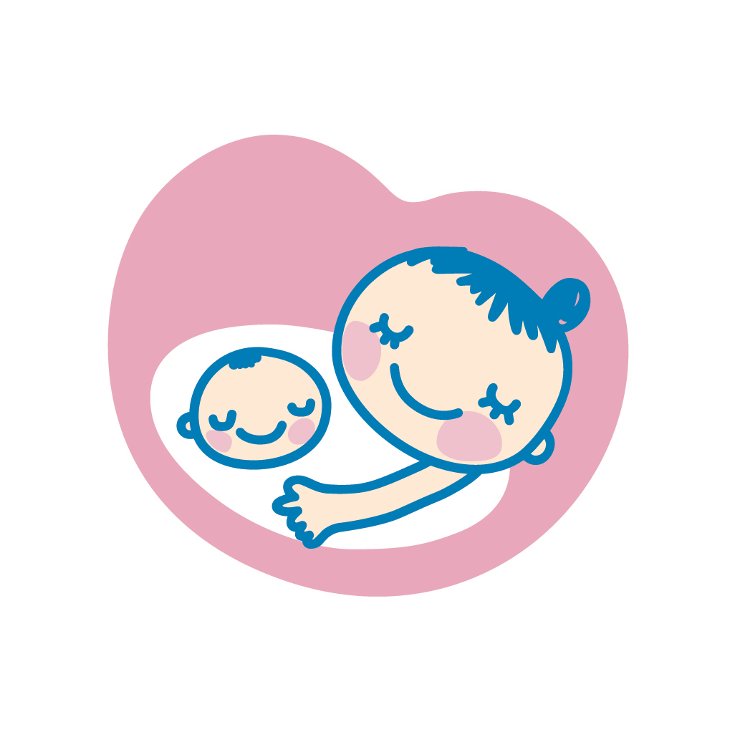

　また、聴覚検査を実施していない医療機関で

出産された場合にも、他の医療機関の外来で

新生児聴覚スクリーニング検査を受けることが

できますので、出産される医療機関やお住まいの

市町村にお問い合わせください。

**Ｑ：どんな検査ですか？**

　赤ちゃんが眠っている状態で小さい音を聴かせて、得られる反応を測定し耳の聞こえが正常かどうかを自動的に判定する検査です。眠っていれば、検査は数分間で終わります。赤ちゃんが不快に感じることはありません。薬は使わず、副作用もありません。判定の結果、必要な場合は精密検査を受診していただきます。

**Ｑ：検査時期はいつですか？**

　出産された医療機関では、出生後１週間以内に行います。

　また、出産された医療機関以外で検査を受ける場合、出生後１か月以内に医療機関に受診してください。

**Ｑ：費用はいくらかかりますか？**

医療機関毎に定められていますので、受診する医療機関にお問い合わせください。

また、初回検査または確認検査の公費助成については、お住まいの市町村にお問い合わせください。